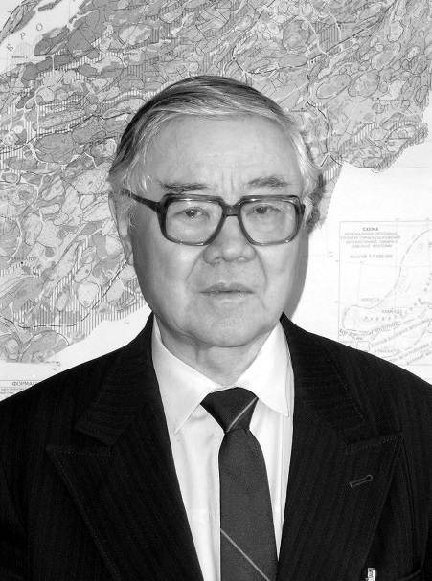 | КОМАРОВ  ЮРИЙ ВАСИЛЬЕВИЧ
(1924-2004)

Доктор геолого-минералогических наук (1970)
Профессор (1985)

Орден «Отечественной войны II степени» (1985)
Заслуженный деятель науки Республики Бурятия

В 1951 г. окончил геологоразведочный факультет Иркутского горно-металлургического института по специальности “разведка месторождений полезных ископаемых”. По окончании института работал техруком, затем главным инженером экспедиции треста “Сибгеолнеруд”. В 1954–1957 гг. – аспирант Восточно-Сибирского геологического института ВСФ АН СССР. С 1957 г. – младший научный сотрудник того же института. В 1960 г. защитил кандидатскую диссертацию на тему “Мезозойский магматизм и полиметаллические оруденения бассейна р. Уды и Удино-Витимского междуречья”. В 1966 г. утвержден в ученом звании старшего научного сотрудника. Защитил докторскую диссертацию на тему “Мезозойский внегеосинклинальный магматизм Западного Забайкалья”. В 1972–1996 гг. – заведующий лабораторией рудных формаций (с 1986 г. – лаборатория геологии и металлогении орогенных областей).
В 1996 г. по инициативе Ю.В. Комарова при Институте земной коры СО РАН был организован Геологический музей, которым он заведовал до 2001 г. В 2001–2004 гг. – главный научный сотрудник лаборатории геологии и магматизма древних платформ.
Ю.В. Комаров – специалист в области магматической геологии и металлогении. Он занимался фундаментальным изучением геологии, металлогении и тектоники Восточной Сибири и МНР. Многие его исследования имеют крупное практическое значение, например открытие в Восточной Сибири и МНР кремугитов – дефицитного материала для строительной промышленности, прогнозирование золотоносности черных сланцев МНР и др. Работы Ю.В. Комарова посвящены магматической геологии и тектонике, а также редкометалльному оруденению и металлогении мегасводов и областей тектономагматической активизации восточной окраины Азиатского континента. В течение нескольких лет проводил исследования по золотоносности черносланцевых толщ Монголии. Было установлено, что наличие слабозолотоносных сульфидов в черносланцевых толщах Центральной Монголии ведет к образованию в зоне окисления вторичного гипергенного золота, которое может давать промышленные россыпные месторождения.
Избирался депутатом Свердловского района Советов народных депутатов г. Иркутска.
Имеет почетное звание “Заслуженный ветеран СО АН СССР” (1982). Награжден медалями “За победу над Японией” (1946), “20 лет Победы в ВОВ” (1965), “За доблестный труд. В ознаменование 100-летия В.И. Ленина (1970)”, “30 лет Победы в ВОВ” (1975), “40 лет Победы в ВОВ” (1985), “Ветеран труда” (1986), “50 лет Победы в ВОВ” (1995), юбилейными медалями “50 лет Вооруженных сил СССР” (1968), “70 лет Вооруженных сил СССР” (1988), “Медалью Жукова” (1996), Почетной грамотой СО РАН (1999), Почетной грамотой ИЗК СО РАН (2004).

